国の施策並びに予算に関する最重点提案・要望

令和５年６月

大 阪 府

目 次
（はじめに） ―――――――――――――――――――――――――― １

１．万博の成功と大阪の成長・飛躍に向けた取組みの加速 ―――― ２
（１）万博の成功に向けて 【内閣官房、経済産業省】・・・ ２
（２）「未来社会の実験場」の実現と大阪の成長・飛躍に向けて
・ライフサイエンス 【内閣官房、厚生労働省、経済産業省】・・・ ２
・カーボンニュートラル 【経済産業省、環境省、国土交通省】・・・ ３
・スタートアップ 【内閣官房、内閣府、文部科学省、経済産業省】・・・ ３
・モビリティ 【経済産業省、国土交通省】・・・ ３
・万博のレガシーの継承 【内閣官房】・・・ ４
（３）大阪のさらなる成長に向けて
・スマートシティ 【内閣府】・・・ ４
・多様な都市魅力の創出・発信 【文部科学省、国土交通省】・・・ ４
・大阪・夢洲でのＩＲの立地実現
【内閣官房、内閣府、財務省、厚生労働省、国土交通省】・・・ ４
・国際金融都市・大阪の実現
【内閣官房、内閣府、総務省、財務省、経済産業省】・・・ ５
・空港機能強化 【国土交通省】・・・ ５

２．大阪の成長を支えるインフラ整備の推進 ―――― ６
・リニア中央新幹線の早期開業、北陸新幹線の早期開業 【国土交通省】・・・ ６
・広域交通結節点としての新大阪駅の機能強化 【国土交通省】・・・ ６
・鉄道ネットワークの充実・強化 【国土交通省】・・・ ７
・高速道路ネットワークの充実・強化 【国土交通省】・・・ ７
・うめきた２期区域のまちづくりの推進
【内閣府、文部科学省、経済産業省、国土交通省】・・・ ８
・淀川大堰閘門の整備 【総務省、国土交通省】・・・ ８
・大阪湾諸港の機能強化 【国土交通省】・・・ ８

３．誰もが安心して暮らせる大阪の実現 ―――― ９
（１）将来世代への教育の充実
・就学支援の拡充、少子化対策の充実
【内閣府、文部科学省、厚生労働省】・・・ ９
・教職員の定数改善 【文部科学省】・・・ ９
・外部人材の活用促進 【文部科学省】・・・１０
・特別支援学校における教育環境の改善 【文部科学省】・・・１０
（２）くらしを支えるセーフティネットの充実
・事業活動を支える取組・労働者の賃金引上げに向けた支援
【厚生労働省、経済産業省】・・・１０
・福祉医療費公費負担制度の創設と国庫負担金減額措置の廃止
【内閣官房、内閣府、総務省、厚生労働省】・・・１０
・児童虐待対策の充実 【内閣府】・・・１０

（３）「安全なまち大阪」の確立
・感染症に備えた対策の強化 【内閣府、厚生労働省】・・・１１
・防災・減災、国土強靭化の取組 【内閣官房、国土交通省】・・・１２
・消防力の強化 【総務省】・・・１２
・警察力の強化 【警察庁】・・・１２
・インターネット上の人権侵害への対処 【総務省、法務省】・・・１３
・虐待が疑われる動物の緊急一時保護 【環境省】・・・１３

４．分権型の国のかたちへの転換 ――――１４
（１）地方分権型の社会の実現 【内閣府】・・・１４
（２）首都機能バックアップ体制の構築 【内閣官房、内閣府、国土交通省】・・・１４
（３）税財源自主権の確立 【総務省】・・・１４

（はじめに）
３年という長きにわたる新型コロナウイルス感染症との闘いに終止符を打ち、今、新たな未来への幕開けを迎えた。折しも本年４月、大阪・夢洲で、岸田総理はじめ政府関係者が参加し、2025年大阪・関西万博の起工式が開催された。万博開催まで２年をきり、今がまさに正念場。万博成功に向けて、オールジャパン体制のもと、総力を挙げて取り組んでいく。

万博は、多様な英知を結集し、課題解決に果敢に挑むことで、新たな未来のカタチを世界に示す国家プロジェクトである。大阪府は開催地として、訪れた誰もがワクワクする未来を体感することができるよう、国、民間事業者等と互いに連携し、新たなイノベーションを巻き起こし「未来社会の実験場」の実現をめざす。

万博の成功はもとより、万博を一過性のイベントで終わらせてはならない。ライフサイエンスやカーボンニュートラル、次世代モビリティなどの各分野において、万博のインパクトを最大限に生かし、日本全体の持続的な成長・発展につなげていく。
あわせて、万博後の成長エンジンとなるＩＲや国際金融都市ＯＳＡＫＡの実現に向けた取組みを加速させるとともに、成長を支える都市基盤の整備を着実に進めていく。

これからの日本の成長を支え、未来を切り拓くのはまさに「人」の力。次世代を担う子どもへの投資を惜しんではならない。教育の無償化をはじめとする積極的な対策を講じる必要がある。加えて、感染症対策や防災・減災対策など、安全・安心を守る対策を強化していくことで、東西二極の一極として、我が国の持続的成長・発展の一翼を担っていく。

こうした強い決意の下、次の施策について提案・要望するものである。
１．万博の成功と大阪の成長・飛躍に向けた取組みの加速
（１）万博の成功に向けて
○ 万博の開催まで700日を切り、まさに正念場を迎えている。国家プロジェクトである万博を何としても成功させるよう、地元自治体や経済界、博覧会協会と一体となり、国の総力を挙げた取組みを進めること。
とりわけ、世界各国から訪れる多くの来場者の安全・安心を確保し、円滑な運営を行うことが何よりも重要。来場者が快適に万博を楽しめるよう、開催主体である国の責任において、万全の警備体制の構築等、必要な対策を講じること。

○ あわせて、次代を担う子どもたちをはじめ、すべての来場者が、世界の英知を結集した最先端技術に触れ、未来を体感し、アッと驚きワクワクする万博を実現しなければならない。万博のコンセプトである「未来社会の実験場」にふさわしい取組みを発信できるよう、「2025年大阪・関西万博アクションプラン」をはじめ、必要なプロジェクトをさらに強力に推進すること。

○ 加えて、万博のメリットを日本全国で享受できるよう、全国の自治体がその強みを活かして、より一層の万博機運の醸成を図り、万博を契機とした地域の活性化につなげる取組みを展開できるよう必要な財源措置を行うこと。
また、万博の成功に向け、開催主体である国自ら、全国・海外からの来場促進に向けた機運の醸成に取り組むこと。

（２）「未来社会の実験場」の実現と大阪の成長・飛躍に向けて
○ 「いのち輝く未来社会のデザイン」をテーマに掲げる万博として、世界の課題解決に貢献するとともに、その後の大阪・関西、そしてわが国の持続的な成長につなげていかなければならない。そのためには、万博で発信した健康・医療（ライフサイエンス）、エネルギー・環境、次世代モビリティ、デジタルなどの各分野におけるイノベーティブな技術やサービスについて、さらなる拡大・発展をめざすこと。とりわけ、以下の取組みについて重点的に取り組むこと。

《ライフサイエンス》
○ 大阪においては、創薬等の研究開発拠点である「彩都」、循環器疾患の予防・医療・研究で世界をリードする「健都」、そして、2024年春のオープンをめざし、再生医療をベースに最先端の未来医療の産業化を推進する「未来医療国際拠点」の3つの拠点形成を進めているところ。
大阪・関西に強みのある再生医療をはじめ、わが国の最先端の医療の姿を会場内外で効果的に発信できるよう、検討を加速すること。
○ 加えて、それら最先端の医療を、安定的に、国内外の患者に届けることで、世界に貢献することをめざす。そのために不可欠な再生医療の「産業化」に向け、必要な技術的・財政的支援を行うこと。

《カーボンニュートラル》
○ カーボンニュートラルの実現は、世界共通の喫緊の課題である。万博の来場者に、カーボンニュートラルの実現に向けた未来の技術を体験いただけるよう、会場内外でわが国の最先端のカーボンニュートラル技術を積極的に実証・活用すること。
○ また、万博を契機に、それら技術の実用化や、新たな技術開発を加速し、カーボンニュートラルの分野で世界をリードできるよう、必要な財政支援や規制緩和を行うこと。

《スタートアップ》
○ 国においては、「スタートアップ育成5か年計画」に基づき、過去最大規模の予算措置を行い取組みを進めているところ。万博において、スタートアップの魅力・価値を遺憾なく発信できるよう、万博で開催が計画されているグローバル・カンファレンスについて、トップクラスのスタートアップや投資家等の参加、支援プログラムの充実を図るなど、世界最高峰のものとなるよう実現されたい。また、万博を機に成長を図るスタートアップに対し、国が行うアクセラレーションプログラム等の支援事業について、万博と関連付けて集中実施を図ること。
○ 併せて、これら万博での取組みを継承し、世界トップレベルのスタートアップ集積拠点となるよう、カンファレンスの継続開催、社会課題解決に資するディープテック分野の支援など、スタートアップ創出育成の取組みを強力に推進すること。

《モビリティ》
○ 次世代モビリティとして期待される空飛ぶクルマについて、万博での商用運航が実現するよう、「大阪・関西万博空飛ぶクルマ準備会議」における議論も踏まえ、ポート設置や運航に係る基準を早期に整備するとともに、事業者への財政支援等を行うこと。
○ 加えて、万博期間中に得たノウハウなどを定着・発展させ、その後の商用運航の一層の拡大が図れるよう、事業者の自立的運航に必要な技術的・財政的支援を強力に推進すること。

《万博のレガシーの継承》
○ 以上のような取組みと合わせ、世界の課題解決への貢献と、わが国の持続的な成長を、万博の成果として次代につなげていけるよう、万博のテーマやコンセプトを踏まえたレガシーのあり方、内容について、検討を始めること。

（３）大阪のさらなる成長に向けて
《スマートシティ》
○ 大阪のスーパーシティ構想を推進するため、２つのグリーンフィールド（夢洲・うめきた２期）において、万博に向けて取り組んでいく、モビリティ・ヘルスケア分野での先端的サービスの実証・実装に必要な大胆な規制改革を行うこと。

《多様な都市魅力の創出・発信》
○ 最先端のデジタル技術と観光資源を融合させた新たな観光コンテンツ開発等の推進や、関西・日本各地への周遊に向けた国内外への効果的な観光プロモーションの推進を図ること。
○ 災害時における多言語での情報発信や避難誘導など、観光関連施設や宿泊施設等において、海外からの来訪者を含め誰もが安全・安心で快適に滞在できる取組みへの支援の充実を図ること。
○ 個人や団体等が実施する文化芸術活動や自治体が実施する国内外に文化芸術・スポーツ等の魅力を発信する取組みへの継続的な支援を行うこと。

《大阪・夢洲でのＩＲの立地実現》
○ 大阪ＩＲについては、令和５年４月に区域整備計画の認定を受けたところで あるが、事業実現及び早期開業に向け、ＩＲ税制、カジノ管理規制など、国際標準・国際競争力が確保された詳細制度設計を早期に行うこと。
○ 区域整備計画の認定にあたっては、実効性のあるギャンブル等依存症対策についても条件が付されたところ。区域整備計画や第２期大阪府ギャンブル等依存症対策推進計画に基づく対策の充実・強化のため、必要な財政措置を行うこと。また、国においても、ギャンブル等依存症対策を拡充すること。

【開業に向けた想定スケジュール】
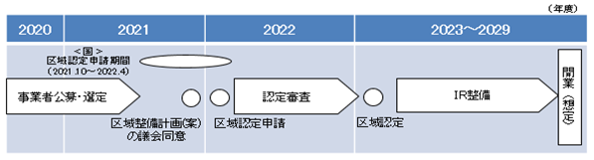

《国際金融都市・大阪の実現》
○ 海外から資金・企業・人材を呼び込むことで、国内企業のイノベーションが促進されるよう、大胆な規制緩和や財政支援等を実施するとともに、国税の軽減措置（法人税の所得控除）についても検討等を行うこと。
○ スタートアップの資金調達の多様化の促進や投資環境の充実に向け、金融商品に係る所得課税の損益通算範囲にデリバティブ取引を追加するなど、さらなる税制措置を行うこと。

《空港機能強化》
○ 大阪・関西万博までに、関西国際空港の成長目標である年間発着回数30万 回の実現に必要な航空機処理能力を確保できるよう積極的な支援を行うこと。

２．大阪の成長を支えるインフラ整備の推進
《リニア中央新幹線の早期開業、北陸新幹線の早期開業》
○ 三大都市圏を結ぶ「日本中央回廊」を形成する国土政策上極めて重要な社会基盤であるリニア中央新幹線と、首都圏、北陸圏及び関西圏をつなぎ、各地域間の交流・連携を強化し、我が国の成長・発展を支え、大規模災害に強い国土形成に資する北陸新幹線について、新大阪駅までの早期全線開業を図ること。また、駅位置については、利用者利便性等を考慮するとともに、新大阪駅周辺地域のまちづくりの推進のために早期に確定すること。
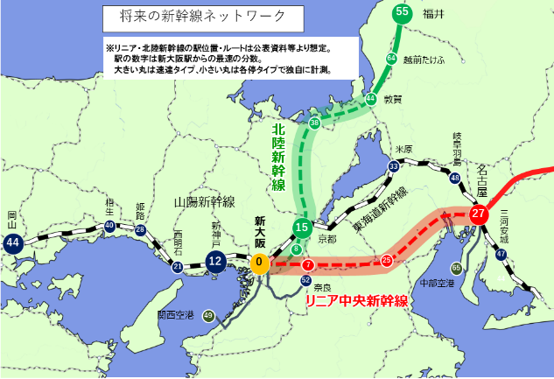
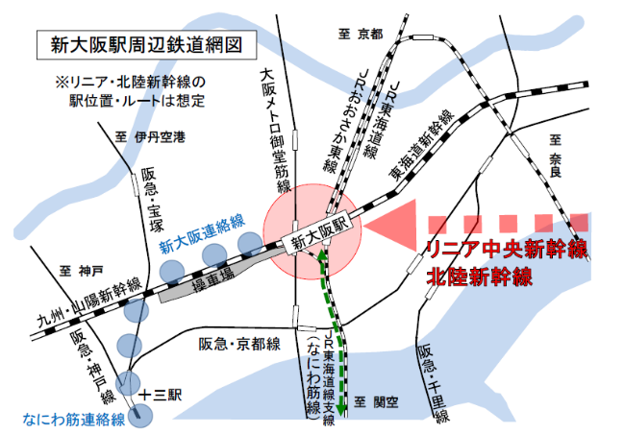

《広域交通結節点としての新大阪駅の機能強化》
○ リニア中央新幹線や北陸新幹線、大阪都市再生環状道路の淀川左岸線の整備などにより、新大阪駅は、広域交通結節点としての重要性が高まっている。ついては、新大阪駅において、人の空間の充実や高速バスターミナル等、国として強化すべき機能の検討を行うこと。

【新大阪駅周辺地域都市再生緊急整備地域まちづくり方針2022】

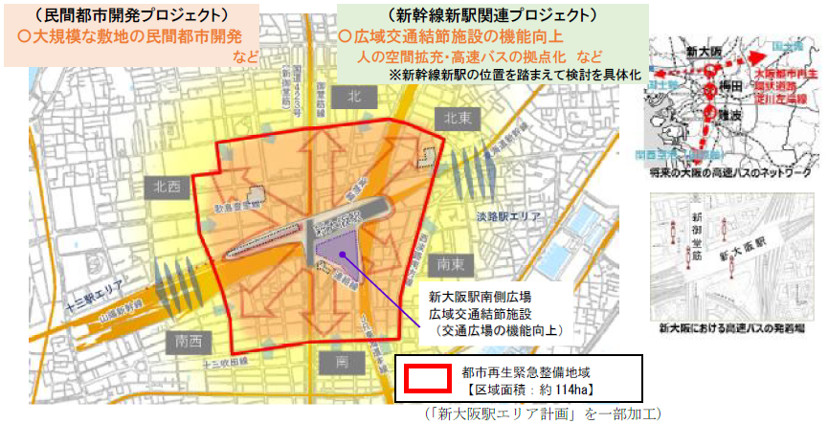

《鉄道ネットワークの充実・強化》 【なにわ筋線、大阪モノレール】

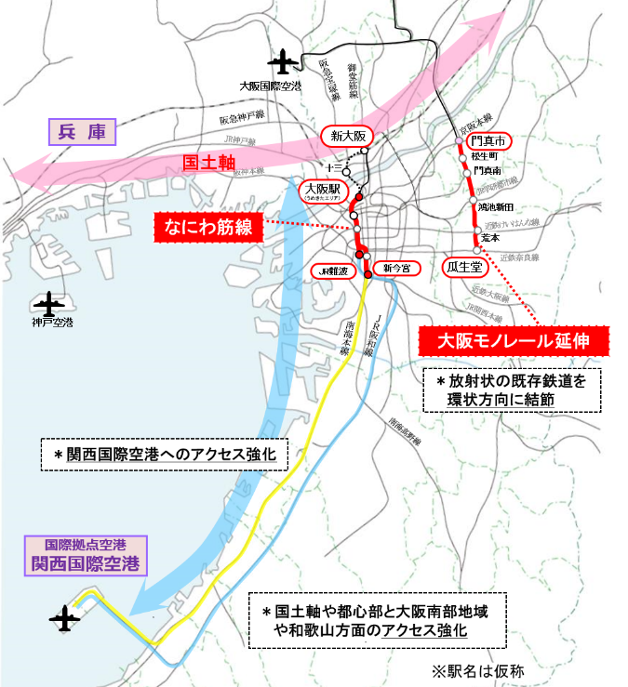
○ なにわ筋線は、関西国際空港へのア クセスを強化するとともに、国土軸上の新大阪から大阪都心部を経由して、大阪南部地域等を結ぶ広域的な鉄道ネットワークを形成することから、その整備に必要な財源確保を行うこと。
○ 大阪モノレールは、大阪都心部から放射状に延びる既存鉄道を環状方向に結節することで、広域的な鉄道ネットワークを形成することから、延伸事業の着実な推進に向けた財源確保を行うこと。

《高速道路ネットワークの充実・強化》
○ 阪神高速淀川左岸線や新名神高速道路の早期全線完成など、関西圏の高速道 路ネットワークの充実・強化に向けた支援を行うこと。
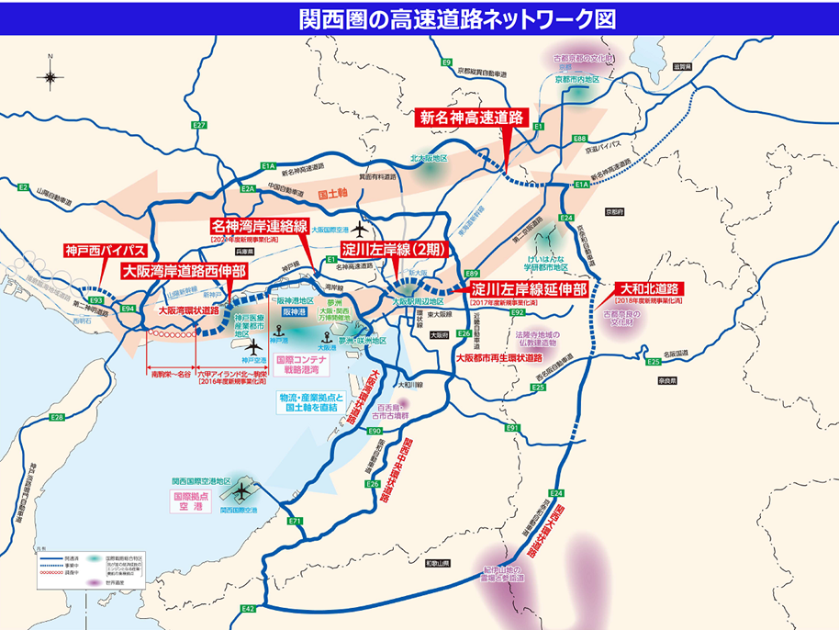

《うめきた２期区域のまちづくりの推進》
○ うめきた２期区域について、2024年夏頃の一部先行まちびらき及び2026年度末の基盤整備完成をめざし、事業の着実な推進に必要な財政措置を行うこと。また、「みどりとイノベーションの融合拠点」の実現に向け、新しい製品・サービスやビジネスが生まれるエコシステムを構築し、関西におけるイノベーションを創出するため、新産業創出機能の充実・強化に向けた支援を行うこと。

【うめきた２期のまちづくりのスケジュール】
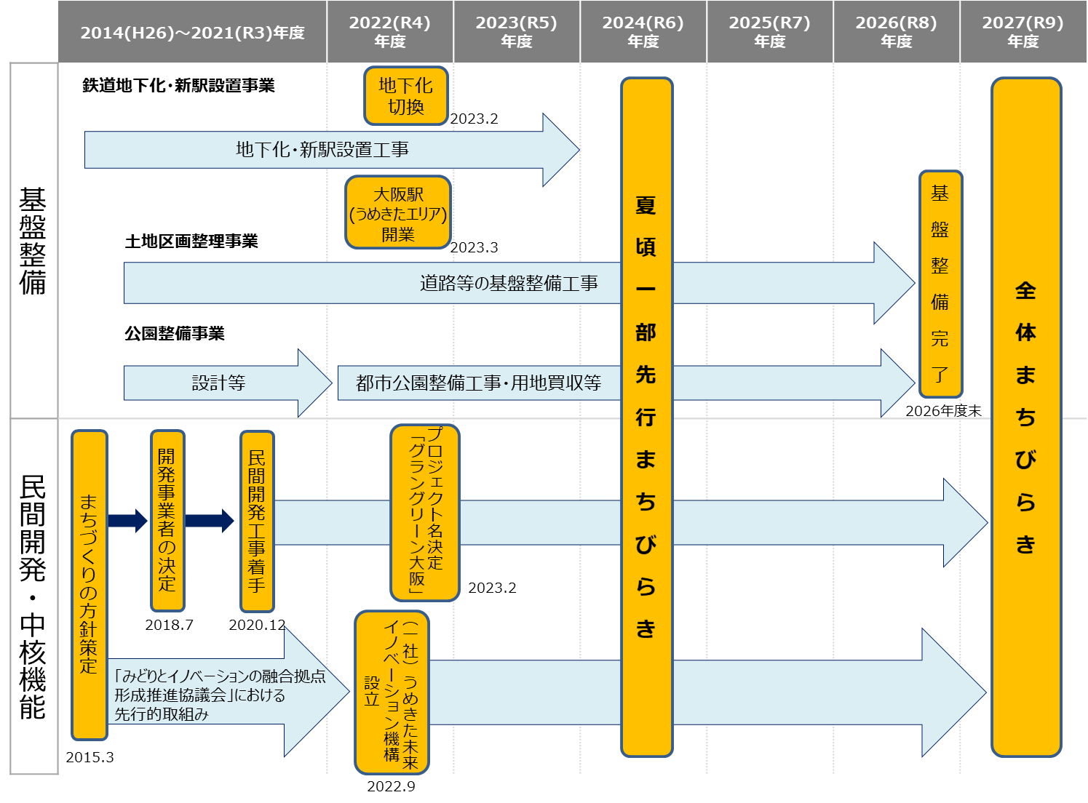

《淀川大堰閘門の整備》
○ 万博の来場者に向けた魅力向上や舟運を活かした沿川のにぎわいの創出に向けて、淀川大堰閘門の着実な整備と地方財政措置の拡充を行うこと。

《大阪湾諸港の機能強化》
○ 国際コンテナ戦略港湾として国際競争力の継続的な強化に加え、脱炭素化社会の実現に資する港湾形成を求められている中、阪神港等の港湾施設の整備に必要な予算の確保や、大阪・関西万博期間中の物流機能維持の対策への支援、AIターミナルの実現に向けた取組みの強化を行うとともに、カーボンニュートラルポート形成のための支援制度の拡充や規制緩和を行うこと。また、国際戦略港湾において行う集貨事業への支援強化や、新たな貨物創出に向けた支援制度の拡充などを行うこと。
３．誰もが安心して暮らせる大阪の実現
（１）将来世代への教育の充実
《就学支援の拡充、少子化対策の充実》
〇 私立高校等の授業料については、国の就学支援金に、各都道府県が独自に支援を上乗せすることで、保護者の負担軽減を図っており、大阪府においても、授業料の無償化の実施に取り組んでいる。しかし、こうした支援は、本来は国の制度として実施することが望ましい。
ついては、子どもたちが、自らの可能性を追求できる社会を実現するため、就学支援金制度を拡充するなど、国の責任において教育の無償化を進めること。また、当面、都道府県が独自に実施する授業料支援事業に必要な財政措置を講じること。
○ 大学等の高等教育の授業料については、国の修学支援新制度による負担軽減が図られており、来年度、さらなる制度拡充が予定されているが、誰もが経済的理由に関わらず大学等の高等教育を受けられる環境を実現するため、国の責任のもと、高等教育の無償化を行うこと。
○ 結婚、妊娠、出産、子育ての希望を実現できる社会を作るためには、安心して子どもを生み育てられる環境を整備することは重要であるため、保護者が希望すれば子どもが２歳になるまで育児休業を取得し、育児休業給付金を受給できる制度とするとともに、０～２歳児のすべての世帯について幼児教育・保育の無償化を実現すること。

《教職員の定数改善》
○ 小学校について、学級編制の標準を学年進行で35人に計画的に引き下げることとされたが、小学校全学年で早期に実現するとともに中学校及び高等学校にも拡充し、必要な財政措置を講じられたい。また、子どもの貧困に起因する学力課題の解消等、地域の実情に応じて様々な教育ニーズや指導の工夫に対応するとともに、学校における働き方改革や少人数制によるきめ細かな指導体制の計画的な整備を進めるため、一層の拡充を図り、必要かつ適切な財政措置を講じられたい。特に、35人学級への計画的な引下げに伴う教職員定数の改善については、加配定数を維持されたい。
○ 高等学校については、障がいにより支援や配慮を要する生徒や、日本語指導が必要な生徒等、様々な背景を抱える生徒が増加し、生徒の状況に応じたきめ細かな支援・指導体制の構築に向けた人員体制の充実や、養護教諭の複数配置の拡充が必要不可欠であることから、加配定数の拡充に加え、基礎定数の算定基準の充実・改善を行うこと。

《外部人材の活用促進》
○ 学校が抱える課題がより複雑化・多様化している中、学校が期待される教育 機能を最大限に発揮するためには、学校や教員が多様な専門性や経験を持つ人材と連携し、チームとして対応していくことが肝要であることから、部活動指導員を含む外部人材の配置に関する支援をさらに拡充すること。

《特別支援学校における教育環境の改善》
○ 特別支援学校は、障がいのある子どもの状態に応じて、個別最適な教育を行っていく必要があるが、在籍者の増加により特別教室の転用や学校の過密化等の問題が生じていることから、公立学校施設整備費負担金及び学校施設環境改善交付金の拡充のほか、国庫補助率を引き上げる集中取組期間の延長措置を図るなど、地域の実情に応じてより柔軟かつ機動的に活用できる制度とすること。

（２）くらしを支えるセーフティネットの充実
《事業活動を支える取組・労働者の賃金引上げに向けた支援》
○ コロナ禍の影響に加え、原油価格や物価高騰の影響を受け、中小企業の経営等が圧迫されている中、資金繰り支援の拡充など、事業活動を下支えできるような継続的な支援を行うこと。
○ エネルギーや原材料等の急激な価格高騰が、府民生活や経済の先行きに影響 を与える中、非正規雇用も含めた中小企業等の労働者の賃金引上げへの波及を促すため、企業等の生産性向上に資する支援や下請取引適正化に向けた取組みなど支援策の強化及び関連予算を拡充すること。

《福祉医療費公費負担制度の創設と国庫負担金減額措置の廃止》
○ 重度心身障がい者やひとり親家庭等のための福祉医療費公費負担制度は、医療に関わるセーフティネットとしての制度であるため、ナショナルミニマムとして地域間格差を生じさせないよう、国の施策として統一的に実施されるべきものであり、早期に国の制度として実施すること。
○ 平成３０年度より、未就学児までを対象とする医療費助成については、国民健康保険の国庫負担金の減額措置を行わないこととされ、「こども・子育て政策の強化について（試案）」（令和５年３月）において、こども医療費助成について廃止の方向が示されたことなども踏まえ、地方単独事業の実施に伴う国民健康保険の国庫負担金減額措置については、直ちに全面廃止すること。

《児童虐待対策の充実》
○ 「新たな児童虐待防止対策体制総合強化プラン」を踏まえ、児童福祉司、児童心理司について、確保のための十分な財政措置を講じること。
○ 児童虐待通告窓口及び要保護児童対策地域協議会の調整機関としての機能を市町村が安定かつ確実に発揮できるよう、市町村における常勤職員やスーパーバイザーの専門職配置と配置基準を法令上明確化し、職員確保の方策や財政措置を講じるとともに、「要保護児童対策地域協議会設置・運営指針」に市町村要保護児童対策地域協議会の実態を反映し、事案に応じた必要な協議ができるよう、実効性のある具体的運営方法を示すこと。

（３）「安全なまち大阪」の確立
《感染症に備えた対策の強化》
○ 今後の感染症によるパンデミックに備えるため、新型コロナウイルス感染症における死亡例について、地域別で詳細データに基づいた比較分析を行い、科学的知見の集積を図ること。
○ 今後の感染症パンデミックに備え、業務のICT化による効率化を図ることが重要であることから、新型コロナウイルス感染症の対応を踏まえ、既存システムの整理・統合を進め、患者情報管理や病床管理など電子カルテシステム等との連携を図るなど、国における保健医療にかかる業務のDX化の中で、より効果的な取組みを進めること。
○ コロナへの対応を踏まえた今後の新興感染症に対応するため、大都市における医師採用抑制を見直すなど、医師確保に向けた支援を行うこと。
○ 高齢者施設等には、新型コロナウイルス感染症の重症化リスクの高い高齢者が多く生活していることから、５類感染症移行後においても引き続き感染症対策が求められるため、５類下での高齢者施設等において講ずべき感染症対策について明確に示すこと。また、物価・原油価格高騰の影響も相俟って、高齢者施設等をはじめとした社会福祉施設等での負担が増大していることから、感染症対策に係る経費や物価高騰等の影響について基本報酬等において適切に反映するなど、社会福祉施設等の負担を軽減する支援を実施すること。

《防災・減災、国土強靭化の取組》
○ 近年、激甚化・頻発化している自然災害や南海トラフ巨大地震等に備え、治水対策や耐震対策、密集市街地の整備など、防災・減災対策をより進めるため、「防災・減災、国土強靱化のための５か年加速化対策」を着実に推進するとともに、５か年加速化対策完了後も継続して、大規模かつ中長期的な対策を計画的に進めることができるよう、必要な予算を別枠で措置すること。

【激甚化する風水害や切迫する大規模地震等への対策】
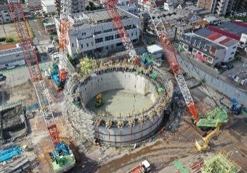  地下河川・下水道増補幹線の整備  地下河川・城北立杭 | 三大水門の更新 | 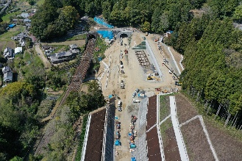  道路整備 | 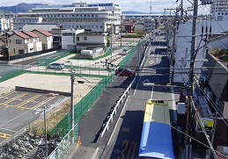  密集市街地における延焼遮断帯
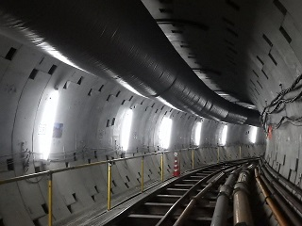  下水道増補幹線 | 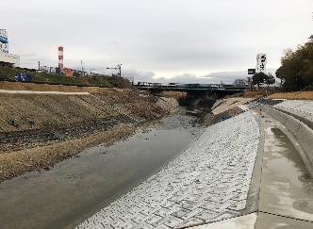  河川改修 | 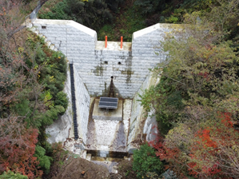  土石流・急傾斜地対策 | 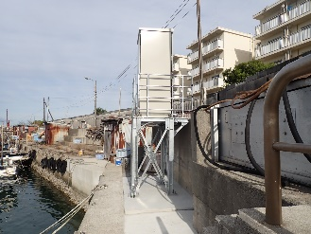  海岸保全施設（樋門・陸閘）の機能高度化

《消防力の強化》
○ 大阪の消防が、府域の安全・安心を確保するとともに、大規模災害時には全国の中心的な役割を担うことを明確化し、特別な消防部隊の整備・維持や広域活動拠点施設の整備等、消防力の強化のため必要な財源措置を講じること。
○ あわせて、消防力の強化につながる広域化を強力に進められるよう、通信指令台の共同整備を進めるための財政支援の拡充などを行うこと。

《警察力の強化》
○ 刑法犯や特殊詐欺の認知件数が増加する中、IRの立地も見据え、今後の治安上の課題に的確に対応し、検挙・防犯の両面における警察活動を強力に推進するため、警察官の更なる増員を図るなど、警察力の強化に必要な財政措置を講じること。
○ 大阪・関西万博を控え、情報通信技術が急速に進化する中、サイバー空間の脅威が深刻化しており、高度化・複雑化するサイバー犯罪に対処するため、人 的・物的基盤の強化に必要な解析用資機材の整備や人材育成に要する予算を措置すること。

《インターネット上の人権侵害への対処》
○ インターネット上の人権侵害情報の早期削除につながるよう、プロバイダ等が人権擁護機関からの削除要請に応じた場合に賠償責任を免責する旨をプロバイダ責任制限法に規定するとともに、表現の自由の保障に配慮しつつサイトブロッキングが実施できるよう制度整備を行うこと。また、インターネット上の人権侵害をはじめとする様々な人権侵害に対して迅速に人権救済を図ることができる、独立性を有する第三者機関を設置すること。

《虐待が疑われる動物の緊急一時保護》
○ これまでの幾度にわたる法改正において、改正の度に動物取扱業に関する規定が追加・変更されてきたにもかかわらず、全国的に動物取扱業者による動物虐待事案が後を絶たない。
動物取扱業者の動物虐待疑いの逮捕により、適切な飼養が困難となり動物の健康と安全が脅かされる場合において、緊急的に一時保護できるよう、必要な法・制度整備を行うとともに、所要の財政支援を行うこと。

４．分権型の国のかたちへの転換
（１）地方分権型の社会の実現
○ 国、地方それぞれの役割分担のもと、地方分権型の社会の実現に向け、国庫補助負担金等の改革を進めること。また、大阪では、東西二極の一極として、平時の日本の成長、非常時の首都機能のバックアップを担う副首都の実現に向け取り組んでおり、国においても、東京一極集中ではなく、複数の都市が成長をけん引する国の形への転換に向けた検討を進めること。

（２）首都機能バックアップ体制の構築
○ 大規模な自然災害や感染症の拡大など、危機事象発生時における東京一極集 中が抱えるリスクを踏まえ、国民生活や日本経済の維持継続の観点から、経済基盤が確立し各府省の地方支分部局等も集積する大阪・関西を首都機能バックアップエリアとして位置づけ、国土形成計画をはじめとする国の諸法令・計画などに明記するとともに、平時からの権限移譲や機能分散も含めた具体化の仕組みづくりを実施すること。また、企業等において大阪・関西で本社・本部機能をバックアップする取組みを広めるための必要な対策を実施すること。

（３）税財源自主権の確立
○ 地方の権限と責任において必要な行政サービスが行えるよう、地方分権の観点に沿った税制全般のあり方を検討し、国から地方へ税源移譲を進めるなど税財源自主権の確立を図ること。税財源自主権が確立されるまでの間は、大都市圏特有の行政需要、今後の社会保障関係経費の増加などに対応し、安定した財政運営が行われるよう、必要な地方一般財源総額を確保すること。
○ 令和５年度地方財政計画では前年度に比して税収の増加が見込まれるものの、海外経済や原材料価格の動向等、依然として予断を許さない状況であることから、地方の財政運営に支障が生じないよう適切な財源措置を講じること。
また、既往の臨時財政対策債の元利償還のために、臨時財政対策債を発行する事態が続いていることから、臨時財政対策債に依存することなく、地方交付税の法定率引上げにより、地方交付税総額を確保すること。

